ИССЛЕДОВАНИЕ СИММЕТРИЙ АЛГЕБРАИЧЕСКИХ УРАВНЕНИЙ©

Е.Ю. Морозов

Студент

А.В. Лобода

Профессор
Введение
Симметрии различного вида представляют в современной науке немалый интерес. В данной работе исследуются симметрии одного семейства квадро-кубических поверхностей в трехмерном комплексном пространстве. При этом используется теория групп преобразований Ли. Также работа тесно связана с изучением свойств однородности поверхностей в C³.
1. Постановка задачи
Пусть дано семейство вещественных гиперповерхностей в пространстве С³:
(1)
где 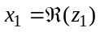, 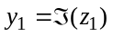, 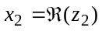, 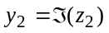, 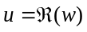, 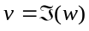 – компоненты координат в трехмерном комплексном пространстве, 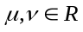 и одновременно не равны нулю, а 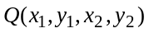 – некоторая квадратичная форма. Симметрией поверхности из данного семейства называется любое аффинное преобразование, сохраняющее эту поверхность. Симметрией определяющего уравнения для заданной поверхности будем называть преобразование, сохраняющее это уравнение с точностью до ненулевого множителя. Задача этой работы состоит в изучении групп аффинных преобразований, сохраняющих конкретные поверхности из данного семейства, и размерностей таких групп.
Отметим, что можно изучать поставленную задачу с точностью до аффинных преобразований исходных объектов. На размерности и некоторые другие свойства изучаемых групп это не повлияет.
2. Метод решения
Видно, что любая поверхность вида (1) сохраняется сдвигом по переменной . Таким образом, размерность каждой из изучаемых групп преобразований не меньше единицы. Для изучения групп больших размерностей удобно использовать однопараметрические группы преобразований.
Обозначим через F_{t} однопараметрическую группу аффинных преобразований в C³, сохраняющих уравнение поверхности 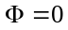. Группа F_{t} зависит от параметра t аналитически, что возможно в группе Ли. Уравнения, определяющие эту группу, будут иметь вид:
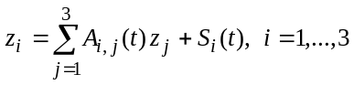, (2)
где 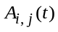, 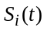 – некоторые аналитические комплексные функции от вещественного аргумента, а 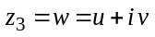. Также эта группа должна содержать тождественное преобразование, т.е.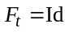.
Факт сохранения некоторой поверхности M из заданного семейства (1) такой группой можно записать в виде
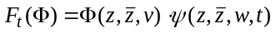, (3)
где 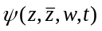 – некоторая ненулевая функция, а – определяющая функция поверхности M.
Продифференцируем (3) по параметру t в точке t = 0:
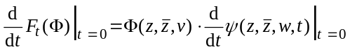. (4)
Левая часть выражения (4) называется действием соответствующего группе F_{t} инфинитезимального преобразования на поверхность M. Инфинитезимальное преобразование ставит в соответствие каждой точке p поверхности M вектор, касательный к p. Иными словами, оно показывает направление движения точки p в результате действия группы F_{t} для бесконечно малых t [1].
В сужении (4) на поверхность M правая часть обращается в ноль, так как 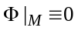. Таким образом получаем тождество
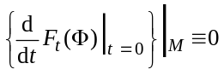. (5)
Подставляя в (5) переменную 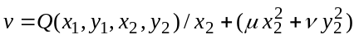из (1) и умножая на возникающий знаменатель, получаем полиномиальное уравнение:
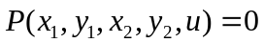.
Коэффициентами при мономах в полиноме P являются линейные комбинации значений производных функций из уравнения (2) в точке t = 0. Обозначим их следующим образом:
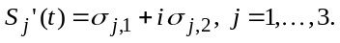 (6)
Тождественное равенство нулю полинома P означает равенство нулю всех коэффициентов при его одночленах. Так получается однородная система линейных уравнений относительно 24 неизвестных (6). Каждое уравнение в этой системе отвечает одному моному, общее число которых для произвольной поверхности (1) равно 83 (т.к. полином P содержит одночлены, имеющие с третьей по шестую степень). Обозначим через W матрицу, соответствующую этой системе. Искомая размерность группы аффинных преобразований, сохраняющих такую поверхность, описывается равенством
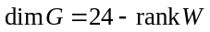.
Таким образом, исследование размерности группы аффинных преобразований, сохраняющих поверхность M, сводится к исследованию ранга полученной матрицы W.
Следует заметить, что коэффициенты (6) являются элементами инфинитезимального преобразования [1], которое удобно записывать в виде матрицы:
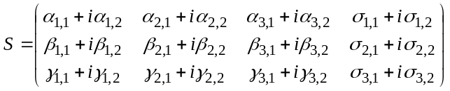. (7)
Интегрируя отдельные инфинитезимальные преобразования, полученные в результате решения системы уравнений, получаем однопараметрические группы аффинных преобразований, сохраняющих поверхность M. Подробнее об интегрировании инфинитезимальных преобразований можно узнать из [2].
3. Общий случай
Для произвольной квадро-кубической поверхности вида (1), квадратичная форма Q может быть записана в явном виде:
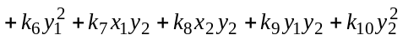 (8)
За счет применения невырожденных аффинных преобразований поверхности вида (1) можно привести эту поверхность к некоторому каноническому виду с меньшим числом коэффициентов в форме (8), но с большим числом рассматриваемых случаев.
Для исследования системы, описанной в предыдущем пункте, использовался пакет компьютерной алгебры Wolfram Mathematica. Результатом исследования является оценка ранга матрицы W полученной системы: 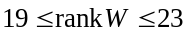. Следствием этой оценки является следующая теорема:
Теорема 1: размерность группы Ли аффинных преобразований, сохраняющих любую поверхность из семейства (1), удовлетворяет неравенству:
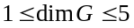.
Пример 1: единичная размерность группы достигается на поверхности
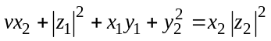.
Эта поверхность сохраняется лишь одним типом аффинных преобразований – сдвигом по переменной u.
Пример 2: 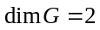достигается на поверхности
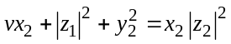.
У этой поверхности, помимо сдвига по переменной u, имеется еще один тип движений – повороты в плоскости z₁: 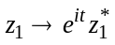.
Поверхности, которым соответствуют пятимерные группы аффинных преобразований, представляют особый интерес, например, потому, что эти поверхности могут являться однородными. Поверхность называется аффинно-однородной, если под действием аффинных преобразований можно сдвигаться в любом направлении вдоль этой поверхности.
4. Частный случай
Детально был рассмотрен случай, в котором квадратичная форма (8) не зависит от x₂ и y₂, т.е.:
(9)
Замечание: за счёт аффинных преобразований в плоскости z₁, набор k₁, k₂, k₃ может быть фактически сокращен до одного параметра.
Для этого случая справедлива следующая оценка размерности группы преобразований G:
Теорема 2: размерность группы Ли аффинных преобразований, сохраняющих любую поверхность вида (9), удовлетворяет неравенствам 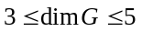, причем
  - 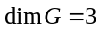 достигается на поверхностях вида
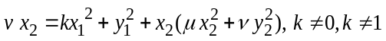; (10)
  - 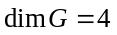достигается на поверхностях вида
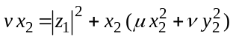; (11)
  - 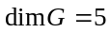достигается на аффинно-однородных поверхностях вида
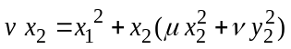. (12)
Таким образом, для произвольной поверхности вида (9) существует три основных типа движений, которые сохраняют эту поверхность:
- сдвиг по переменной u: 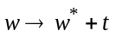;
- масштабирование: 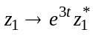, 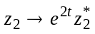, 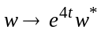. Такой тип аффинных преобразований привносит в обе части уравнения (9) ненулевой множитель 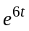;
- поворот со сдвигом (“скользящий поворот”): 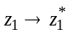, 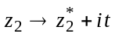,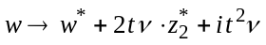. Это движение добавляет в обе части (9) слагаемые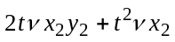, которые взаимно уничтожатся, в результате чего получается исходное уравнение.
У поверхностей (11) имеется еще одно движение – повороты в плоскости z₁, описанные в примере 2 предыдущего раздела. Поверхности (10) и (11) представляют интерес в рамках классификации действий групп аффинных преобразований на многообразиях [4].
Поверхности (12), в дополнение к трем основным, имеют еще два типа движений:
- сдвиг по переменной y_{1:} 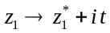;
- поворот: 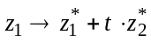, 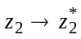, 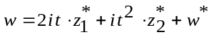. В результате такого движения в обе части (9) добавляются слагаемые 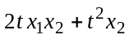, после взаимного уничтожения которых получается исходное уравнение.
Семейство аффинно-однородных поверхностей вида (12) известно, оно было описано в работе
Еще один результат данной работы расширяет класс аффинно-однородных поверхностей, представленный в [3], за счет более богатых кубических частей, содержащихся в уравнениях этих поверхностей
Теорема 3: для любой тройки коэффициентов 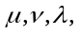 одновременно не равных нулю, поверхность
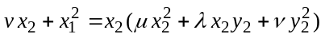,
является аффинно-однородной, а размерность группы Ли аффинных преобразований, сохраняющих такую поверхность, равна 5.
5. Заключение
В данной работе были изучены симметрии одного семейства квадро-кубических поверхностей в пространстве C³. В ходе работы была получена оценка для размерностей групп Ли аффинных преобразований, сохраняющих данные поверхности. Также был произведен разбор частного случая исходного семейства поверхностей, что дало конкретные примеры поверхностей для различных размерностей. В ходе решения было произведено обобщение известных классов аффинно-однородных поверхностей из работы [3].
Список литературы
- Ли, С., Теория групп преобразований: в 3-х частях. Часть 1 / пер. с нем. Л.А. Фрай; под ред. А.В. Болсинова – М.; Ижевск: Институт компьютерных исследований, 2011. – 693 с.
- А. В. Лобода, Об одном семействе аффинно-однородных вещественных гиперповерхностей 3-мерного комплексного пространства / А. В. Лобода, А. С. Ходарев // Известия вузов. Матем. – 2003. – № 10. – С. 38–50.
- A.V. Atanov, Affine homogeneous strictly pseudoconvex hypersurfaces of the type (1/2,0) in С³ [Электронный ресурс] / A.V. Atanov, A.V. Loboda, A.V. Shipovskaya // ArXiv e-prints. – 2014. – Электрон. журн. – Режим доступа: https://arxiv.org/abs/1401.2252
- A. Isaev, On the symmetry algebras of 5-dimensional CR-manifolds [Электронный ресурс] / A. Isaev, B. Kruglikov // ArXiv e-prints. – 2016. – Электрон. журн. – Режим доступа: https://arxiv.org/abs/1607.06072

© Морозов Е. Ю., Лобода А. В., 2017

